URGENTE

Caracas, 30 Junio 2007

PRIMERA PAGINA ULTIMAS NOTICIAS


FAN sí está politizada
Al general r Alberto Müller Rojas le sorprendió la rapidez con que el presidente Hugo Chávez resolvió el pase a retiro que le solicitó el sábado 23 de junio, en el acto de la segunda fase del Partido Socialista Unido de Venezuela Psuv. El Primer Mandatario no respondió de inmediato ese día, pero un par de horas después Müller Rojas recibió una comunicación que le notificaba que en el evento del 24 de junio, Día del Ejército, se haría un punto aparte para darle de baja.

NEGOCIOS A LA RUSA
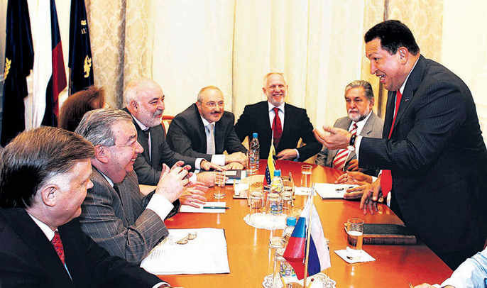
Minsk. El presidente de Venezuela, Hugo Chávez, se reunió ayer con el presidente de Bielorrusia, Alexander Lukashenko, y dijo que los dos países son hermanos en la oposición al imperio estadounidense.

TSJ aclara que reforma debe ir a referendo
Caracas. La magistrada Luisa Estella Morales, presidenta del TSJ, declaró ayer que la actual reforma constitucional tiene que ir, inevitablemente, a un referendo. Respondió así a los reporte ros judiciales, en rueda de prensa, durante el acto de celebración del Día del Periodista.

COPA AMÉRICA
Cruzada contra revendedores
Caracas. El ministro del De porte, Eduardo Álvarez, desmintió el supuesto acaparamiento por parte del Gobierno nacional de las entradas para los juegos del torneo. Nosotros sólo tenemos las 190.000 entradas establecidas.

MERCOSUR se enrumba hacia la igualdad
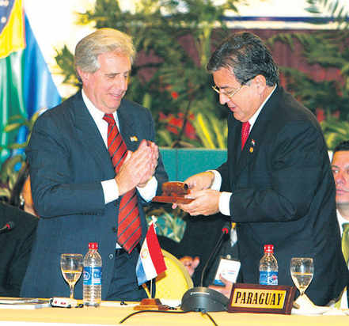
Asunción. Los presidentes de los países del MERCOSUR ratificaron ayer en Asunción durante la XXXIII Cumbre del bloque la voluntad política para superar las asimetrías, aunque se aprobaron escasas medidas a favor de Uruguay y Paraguay, los socios menores del bloque.

TITULARES AL MINUTO

BCV informa al Sistema de Naciones Unidas sobre reconversión | (8:01 PM)
 | Venezuela deporta a rebelde del ELN acusado de atentados | (7:16 PM)
 | OEA condena asesinato de diputados en Colombia | (7:14 PM)
 | Invierten US$ 133.000 millones para buscar crudo en Brasil | (7:09 PM)
 | FARC condicionan entrega de los cadáveres de los diputados | (7:03 PM)
 | Este domingo entra en vigencia alícuota del IVA a 9%

Fin/ Reyes

